Konzeption

Inhalt

***Beschreibung der Idee, (inkl. Regeln, auch bei bekannten Spielen)*** 1

***Beschreibung der Use Cases, wer kann was machen (wo möglich inkl. Diagramm)*** 1

***Beschreibung von allfälligen Risiken*** 1

***Konzept für das UI mit Wireframes oder Mockups und Flow-Chart*** 2

***Konzept für die Umsetzung in Form eines Klassendiagramms*** 2

***Aufstellung der verwendeten Technologien und Tools die Sie einsetzen werden*** 2

***Liste mit Dingen, die Sie für dieses Projekt neu lernen müssen*** 3

***Aufteilung der voraussichtlichen Arbeiten auf Arbeitspakete (auf 2h genau)*** 3

## Beschreibung der Idee, (inkl. Regeln, auch bei bekannten Spielen)

Im Projekt geht es darum, seine Ausgaben mithilfe einer Applikation zu verfolgen. In der Applikation kann man verschiedene Einkommensquellen definieren und festlegen. Es sollte ein Dashboard geben, auf dem man mithilfe eines Diagramms genau sehen kann, wie viel man ausgibt und einnimmt.

## Beschreibung der Use Cases, wer kann was machen (wo möglich inkl. Diagramm)

Wenn man die Applikation öffnet, erhält man einen umfassenden Überblick über Ausgaben und Einnahmen. Man kann zwischen verschiedenen Bereichen navigieren. Geplante Bereiche sind das Dashboard, Einnahmen, Ausgaben und ein Verlauf. Im Bereich Einnahmen sollte es möglich sein, Einnahmen zu definieren. Im Bereich Ausgaben sollte man die zuletzt getätigten Ausgaben eintragen können. Ebenfalls geplant ist, dass man seine Einnahmen und Ausgaben in verschiedene Kategorien einordnen kann.

## Beschreibung von allfälligen Risiken

Bei der Umsetzung könnten Fehler mit der Implementierung des Codes vorkommen. Es kann sein, dass der Code nicht funktioniert, oder es können unvorhergesehene Fehlerfunktionen auftreten.

Ein weiteres Risiko könnte sein, dass ich zu wenig Zeit für die Umsetzung des Projektes habe, da ich ein eher komplexeres Projekt durchführen möchte.

## Konzept für das UI mit Wireframes oder Mockups und Flow-Chart

Ein Wireframe ist hilfreich, um die grundlegende Struktur und das Layout einer Website oder Anwendung zu visualisieren, bevor sie entwickelt wird. Es ermöglicht eine klare Kommunikation und Zusammenarbeit zwischen Designern, Entwicklern und anderen Projektbeteiligten. Durch die Verwendung eines Wireframes können Probleme frühzeitig erkannt und korrigiert werden, was letztendlich zu einem effizienteren und benutzerfreundlichen Endprodukt führt.

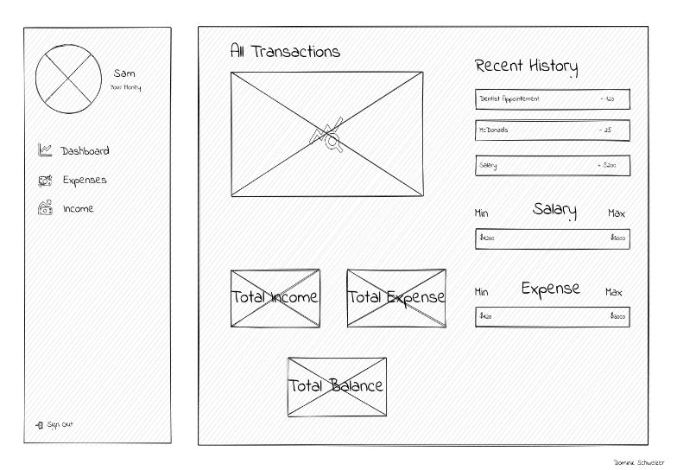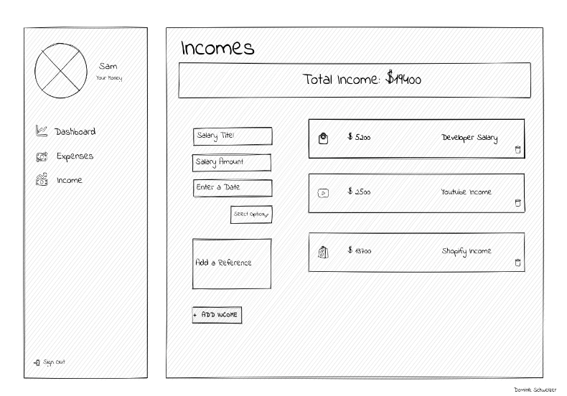

## Konzept für die Umsetzung in Form eines Klassendiagramms

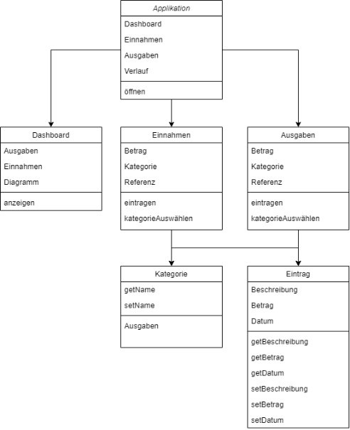

Ein Klassendiagramm visualisiert die Struktur eines Softwaresystems durch Rechtecke, die Klassen repräsentieren, und Pfeile, die deren Beziehungen darstellen. Es dient dazu, die Klassen, Attribute, Methoden und deren Verbindungen auf einen Blick zu erfassen und unterstützt bei der Entwicklung und Implementierung des Systems.

## Aufstellung der verwendeten Technologien und Tools die Sie einsetzen werden

In meinem Projekt werde ich in **Visual Studio Code** mit **React** arbeiten. Dazu werde ich noch eine **Mongo Datenbank** aufsetzen. Für mein Wireframe benutze ich **WonderShare EdrawMax**. Für meine Zeitplanung werde ich **Trello** benutzen. Trello kann mir gleichzeitig auch ein Gantt-Diagramm erstellen.

## Liste mit Dingen, die Sie für dieses Projekt neu lernen müssen



Für mein Projekt werde ich MongoDB neu lernen müssen, da ich es noch nie gebraucht habe.

## Aufteilung der voraussichtlichen Arbeiten auf Arbeitspakete (auf 2h genau)

Ein Bild, das Text, Screenshot, Software, Multimedia-Software enthält.
Ich habe die Aufteilung der Arbeitspakete in Trello bei meiner ToDoListe integriert.

Zeitplanung, z.B. in Form eines Gantt-Diagramms

Ein Bild, das Text, Screenshot, Zahl, parallel enthält.

In Trello kann man die Karten zu einem gewissem Datum zuweisen. Wen man danach auf die Kalender Ansicht wechselt, sieht man ein Gantt-Diagramm.